Zamel - automatyka i oświetlenie
Instalacje elektryczne w naszych domach lun miejscach pracy już od jakiegoś czasu przestały pełnić rolę tylko i wyłącznie dostarczyciela energii dla urządzeń. W nowych budynkach coraz częściej znajdujemy systemy sterujące, które nie tylko regulują oświetlenie, ale również dbają o nasze bezpieczeństwo. Przykładem takich rozwiązań są produkty firmy <strong>Zamel</strong>, dostępne w ofercie hurtowni Epstryk.pl

Zamel
Firma Zamel działa w branży elektrotechnicznej od wielu lat. Zdobyte doświadczenie oraz specjalistyczna wiedza pracowników pozwalają tworzyć rozwiązania, które zadowalają wielu klientów. Polska firma z tradycją to oferta, na którą warto zwrócić uwagę.

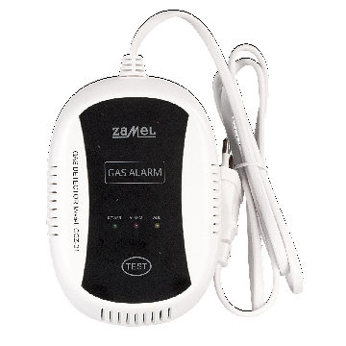
Co znajdziemy w ofercie firmy Zamel?
Asortyment produktów Zamel jest bardzo szeroki. Znaleźć wśród nich można oświetlenie wewnętrzne, taśmy i paski LED oraz gniazda i inne akcesoria. Bardzo ważną częścią oferty tego producenta są elementy automatyki i sterowania. Na Epstryk.pl dostępne są czujniki (np. dymu lub czadu), wideodomofony i wiele elementów sterujących - np. roletami lub oświetleniem. Firma produkuje również różnego rodzaju dzwonki i gongi.
Zapraszamy na zakupy!
Szeroki asortyment marki Zamel zebrany został w sklepie Epstryk.pl pod linkiem: https://epstryk.pl/firm-pol-1541162240-Zamel.html. Zachęcamy do zapoznania się z pełną ofertą naszego sklepu. Staramy się dostarczać naszym klientom nowoczesne rozwiązania sprawdzonych producentów.

